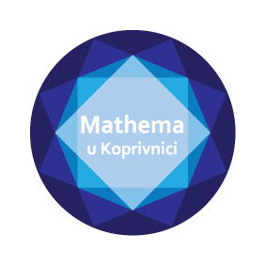
Ekipno natjecanje u rješavanju
3
zadataka iz matematike
3. razred

UPUTSTVA: U zadacima od 1. do 6. potrebno je rješenje upisati na listić za odgovore.
Priznaje se samo točno rješenje.
U zadacima od 7. do 20. potrebno je zacrniti kružić (na listiću za odgovore)
za koji mislite da je točan odgovor. Kružić zacrnite tek kada ste 100% sigurni da
je to vaš odgovor. Ako se zacrni više kružića, vaš zadatak će biti bodovan kao da
nije ni rješavan.
Nije dozvoljena uporaba džepnog računala, mobitela niti bilo kakvih priručnika.
Natjecanje traje 80 minuta.
Sretno!

Zadaci za 2 boda:

- Izračunaj 971 ̶ 83 ̶ 42 : 6

- Izračunaj ( 123 ̶ 14 · 2 ) : 5

- Izračunaj 897 ̶ ( 963 ̶ 385 ) ̶ 159
- Izračunaj 25 ̶ ( 827 ̶ 791 ) : ( 100 ̶ 24 · 4 )

- Izračunaj ( 495 + 231 + 35 + 69 ) ̶ ( 842 ̶ 719 )

- Izračunaj 19 · 38 ̶ ( 935 ̶ 5 · 18 ) : 5

Zadaci za 3 boda:
3
- Ivan treba napuniti dva sanduka s bocama soka od jagode. Određeni broj
boca već je bio u sanducima (vidi sliku). Koliko još boca stane u ta dva
sanduka (ne računajući one koje se već nalaze u njima)?
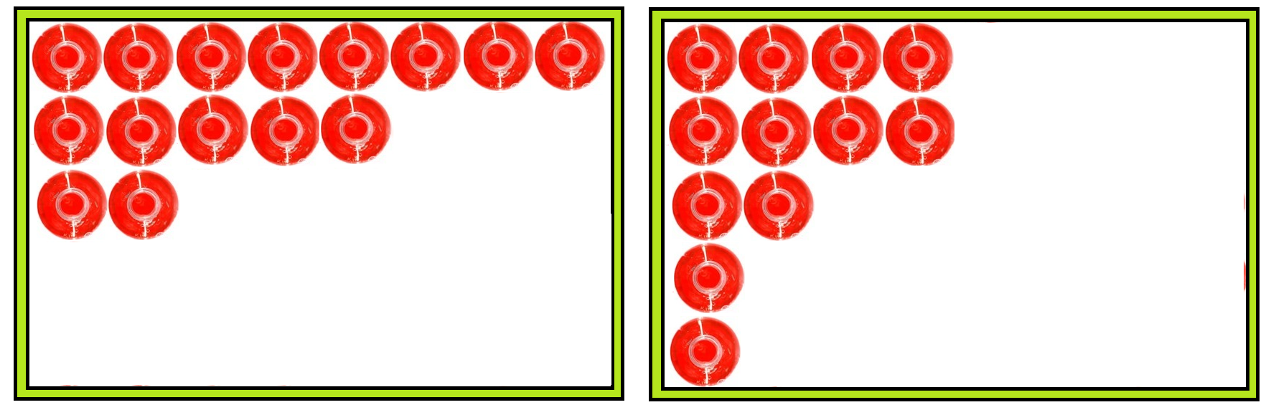

A) 52 boce B) 53 boce C) 54 boce D) 55 boca E) 56 boca

- Marta i Klara gledale su crtić. Crtić je započeo u 9:47 h i trajao 1 sat i 28 minuta. U koje vrijeme je crtić završio?

A) 12:05 h B) 10:45 h C) 11:00 h D) 11:05 h E) 11:15 h

- Ante je prije pet godina imao 9 godina, a Iva je prije dvije godine imala 11 godina.
Koliko godina će njih dvoje imati zajedno za 20 godina?
A) 67 B) 60 C) 47 D) 42 E) 38

- Karlo za tri minute ispeče 7 palačinki, a Ana za pet minuta ispeče 14 palačinki.
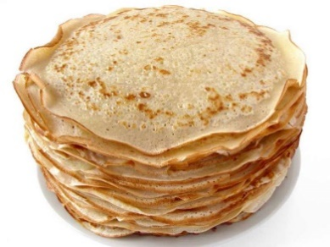
Koliko će palačinki ispeći njih dvoje zajedno za jedan školski sat?

A) 91 B) 105 C) 168
D) 231 E) 308

11. Igor je pročitao knjigu za tri dana. Prvi dan pročitao je 84 stranice knjige, drugi dan
tri puta manje, a treći dan pola knjige. Koliko ukupno stranica ima ta knjiga?
A) 224 B) 162 C) 252 D) 330 E) 168

- Koliko ima prirodnih brojeva manjih od 185 kojima je zadnja
3
znamenka 7 ?

A) 17 B) 18 C) 19 D) 20 E) 21

- Na slici je nacrtan magični kvadrat. Zbroj brojeva u svim smjerovima (vodoravno, okomito i dijagonalno) jednak je 105. Koji broj treba upisati u žuti kvadrat?
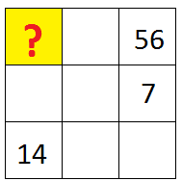

A) 21 B) 28 C) 35 D) 49 E) 63

Zadaci za 4 boda:
- Na putu iz dućana sretnu se Štef i Ivek. Nakon kupovine odlučili su usporediti svoje račune. Iako je Štefov račun bio poprskan tintom, Ivek je znao koliko je Štef potrošio. 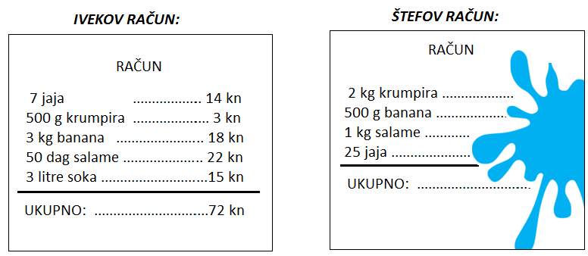
Koliko je Štef potrošio?

A) 60 kn B) 81 kn C) 95 kn D) 109 kn E) 112 kn

- Ana, Marko i Hrvoje zajedno imaju 151 kg.
Ana ima 47 kg, a Marko je od Hrvoja teži za 26 kg.
Koliko kg ima Hrvoje?

A) 64 kg B) 78 kg C) 39 kg D) 49 kg E) 35 kg

3
- Jedan crveni balon košta 6 kuna, crveni i
dva plava koštaju zajedno 16 kuna, a plavi i tri žuta
koštaju zajedno 26 kuna. Koliko će zajedno koštati
osam crvenih, sedam žutih i jedanaest plavih balona?

A) 138 kn B) 146 kn C) 152 kn D) 160 kn E) 193 kn

17. Sok i čokolada zajedno koštaju 15 kuna. Nenad je kupio osam sokova
i jednu čokoladu. Platio je novčanicom od 100 kuna i prodavačica
mu je vratila 29 kuna.
Koliko koštaju zajedno dvije čokolade i jedan sok?
A) 21 kn B) 22 kn C) 23 kn D) 24 kn E) 25 kn

- Nacrtana je dužina i na njoj točke C, D i E, tako da vrijedi:
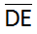
ǀABǀ = 117 mm, ǀAEǀ = 102 mm, ǀBCǀ = 97 mm i ǀCDǀ = 32 mm.
Kolika je duljina dužine ?

A) 45 mm B) 47 mm C) 50 mm D) 52 mm E) 65 mm

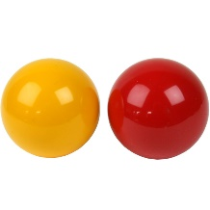
- Loptica košta 9 kuna. Mara je kupila žute i crvene loptice za 558 kuna.
Koliko je kupila žutih loptica, ako znamo da je kupila 37 crvenih ?

A) 62 B) 58 C) 42 D) 25 E) 18

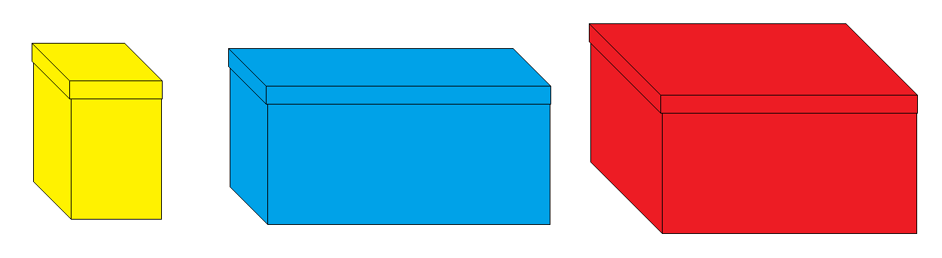
- U skladištu se nalaze crvene kutije. U svakoj crvenoj nalaze se dvije plave kutije, a u svakoj plavoj nalaze se tri žute kutije. Koliko ukupno ima kutija u skladištu ako su 72 žute boje?

A) 90 kutija B) 96 kutija C) 102 kutije D) 108 kutija E) 120 kutija

